附件
“上课情况登记表”填写方法
1.打开微信，选择微信消息逼知中“待办：上课情况登记表需要您处理”，如图1。
2.点击“待办：上课情况登记表需要您处理”，即可进入“上课情况登记表”填写界面，如图2。

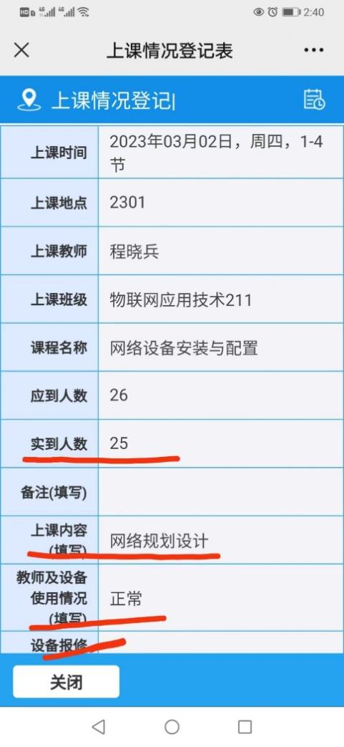

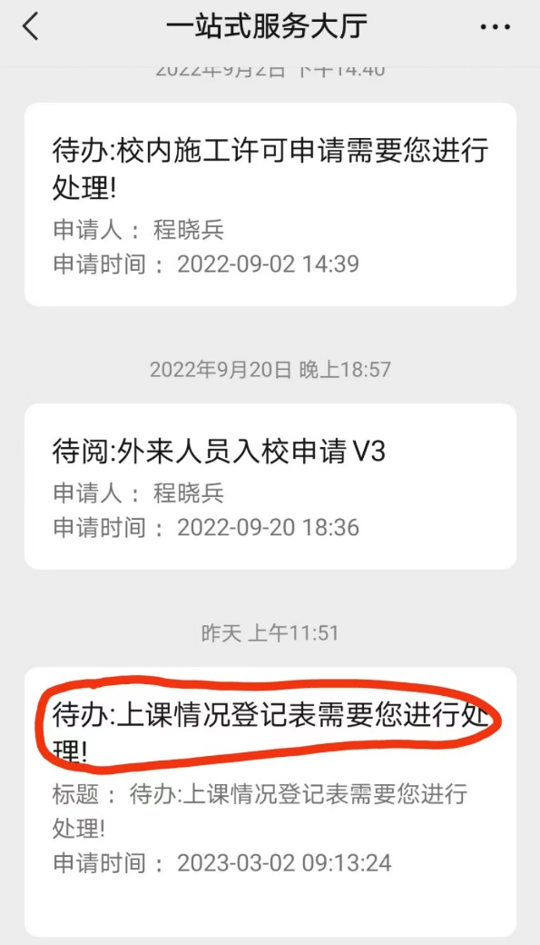
图1 图2

